КОНСУЛЬТАЦИЯ ДЛЯ РОДИТЕЛЕЙ

«Значение LEGO- конструирования в развитии детей раннего возраста»

Выполнила: Мурашова Алёна Александровна

2023г.

изобретатель, исследователь. Эти заложенные природой задачи особенно
быстро реализуются и совершенствуются в конструктивной деятельности.
,
мир и свое место в этом мире. Каждый ребенок прирожденный конструктор
конструктивной деятельности, мы помогаем ребенку понять окружающий
творить и получать результат. Создавая необходимые условия для развития
можно и нужно развить. У детей дошкольного возраста огромное желание
Каждый ребенок уникален, и каждый рождается со способностями, которые
Современные дети живут в эпоху активной информатизации, компьютеризации и роботостроения. Технические достижения всё быстрее проникают во все
сферы человеческой жизнедеятельности и вызывают интерес детей к современной технике.
Благодаря разработкам компании LEGO на современном этапе появилась возможность уже в дошкольном возрасте знакомить детей с основами строения технических объектов. От рождения детям присуще стремление исследовать окружающий их мир. Известно, что дети лучше всего учатся в игре.
Конструирование ЛЕГО самая популярная игрушка в мире, причем не только у детей, но и взрослых. Среди развивающих игрушек для детей именно конструктор ЛЕГО занимает особое место использовать его можно практически с самого рождения, когда малыш только начинает осваивать формы, цвета, размеры. Возрастные границы для игры безграничны.
Ученые пришли к выводу, ЛЕГО способствует развитию двигательных навыков и мелкой моторику. Любое конструирование предполагает разнообразные манипуляции руками. С помощью конструктора совершенствуется речь ребенка. ЛЕГО прекрасно развивает структурно-логическое, необходимое для построения объемных конструкций и понимания приложенной к конструктору схемы. Сборка детали конструктора требует сложной мыслительной деятельности.
Собирая конструктор, ребенок учится быть внимательным и терпеливым, спокойно переживать и неудачи и быть настойчивым на пути к цели. Таким образом ЛЕГО развивает самодисциплину и самоорганизацию, это позволяет в процессе игры приобрести качества, которые пригодятся в будущем.
Большим достоинством конструктора ЛЕГО является возможность собирать его по своему вкусу. Конструктор развивает воображение.
Безопасность конструктора ЛЕГО заключаются не только в отсутствии острых углов, но и в полной экологической чистоте деталей.
ЛЕГО играет немаловажную роль в развитии ребенка. По результатам исследований и наблюдений ученые сделали вывод, что сборка конструктора положительно влияет на ребенка больше, чем рисование и лепка из пластилина. Это связано с тем, что при рисовании и играх с пластилином результат труда ребенка не всегда получается.
Игры с конструкторами ЛЕГО развивают мелкую моторику рук.
Благодаря занятиям с конструкторами ЛЕГО развивается структурно – логического мышления, необходимого для построения объемных конструкций и понимания приложенной к конструкторно-логического мышления.

ЛЕГО конструирование – эффективное воспитательное средство, которое помогает объединить усилия педагогов и семьи в решении вопроса воспитания и развития ребенка. В совместной игре с родителями ребенок становится более усидчивым, эмоционально отзывчивым.
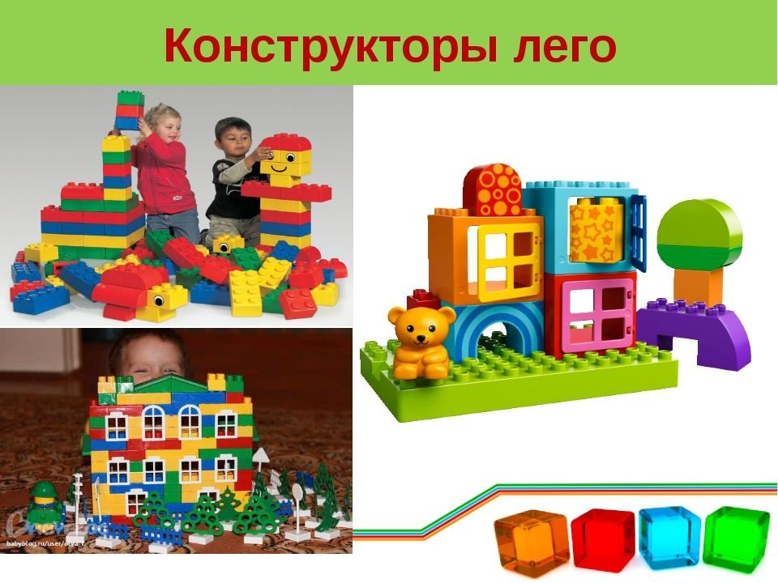

Факт 1-Развивается мелкая моторика
Самое простое и очевидное. Ученые, психологи и другие умные люди официально заявляют: пока дети присоединяют детальки друг к другу, их мышцы развиваются, ловкость пальцев тоже, а за всем этим активно подтягивается, речевой аппарат. Вот так вот. Малыш собирает.
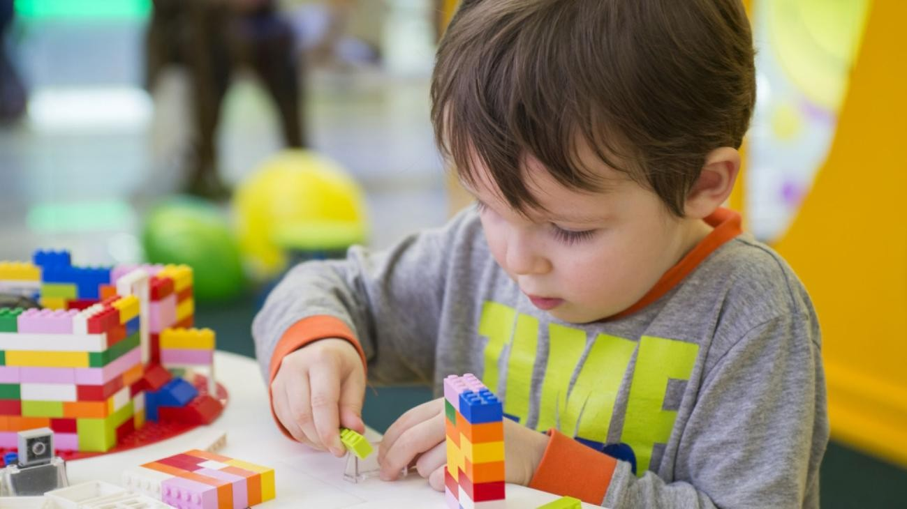

Факт 2- Закладываются инженерные навыки
Может, ребенок инженером и не станет, а структурно-логическое мышление еще никому не мешало. Девочек это тоже касается, ни в коем случае не нужно делить такие полезности на «м» и «ж»! Процесс сбора объемной конструкции по схеме развивает конструкторские навыки в отличном темпе.
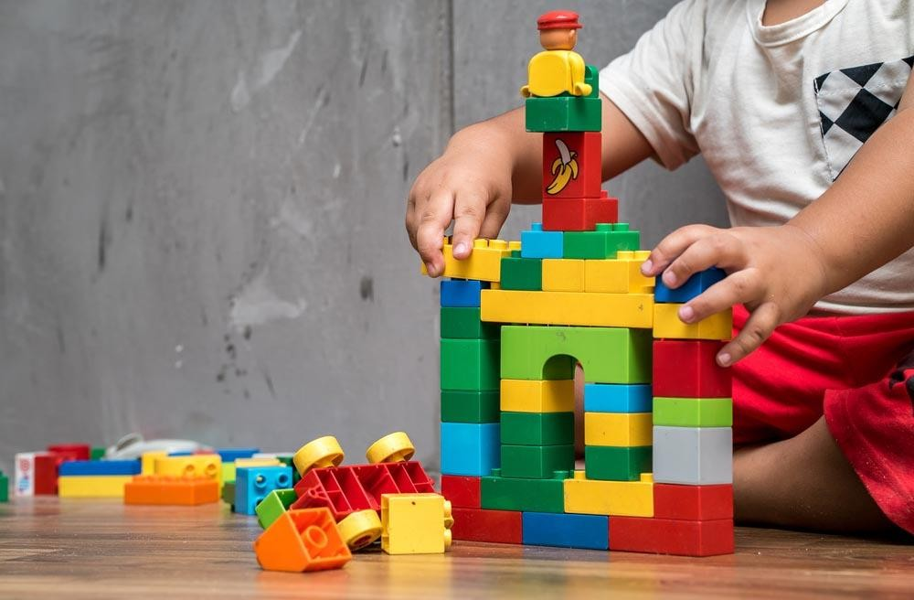

Факт 3- Подтягиваются основы математики
Да, даже они. И не стоит думать, что это полезно и интересно только мальчикам — это полезно, интересно и очень важно всем. Детальки нужно считать, а при построении конструкций учитывать их устойчивость, вес, баланс и размер. Так развивается пространственное мышление и неосознанно используется математика. Каким образом? Вот малышка разделила конструкцию из блоков на два равных куска, и уже поучилась делению, даже не осознав это!
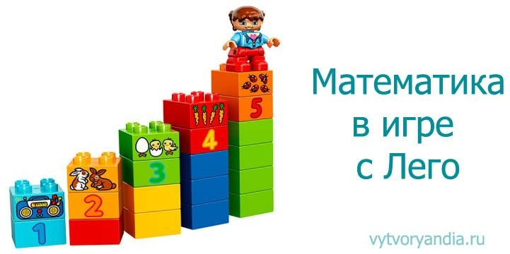

Факт 4- Есть простор для творчества и фантазии.
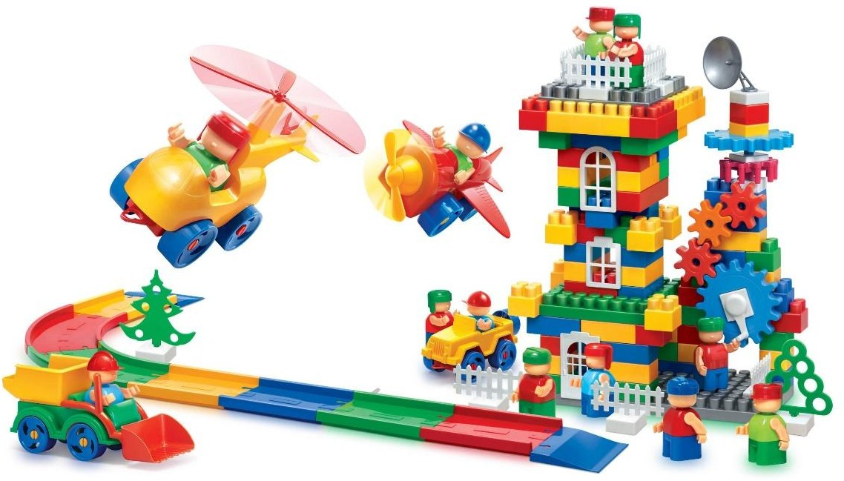
Что-то мы все о точных науках, а ведь LEGO удивительным образом сочетает конструкторское дело с высоким творческим потенциалом. Собирать можно по схеме, а можно без нее. Из вертолета получится сделать крутую мельницу, если приложить чуть-чуть креативности. Из большого злого эльфийского дракона — много маленьких когтистых чудиков. И так далее. Огромный ассортимент разнообразных деталей позволит собрать что угодно из чего угодно.

Факт 5- Способствует усидчивости
Это крайне важный пункт в условиях современного темпа жизни. Мало что может вытащить цифровое поколение из гаджетов, и тем более заставить посидеть спокойно за каким-то одним делом, а не пятью сразу. И это «мало что» — конструкторы LEGO. Для сбора модели нужны три товарища — внимательность, усидчивость и терпеливость. Они ребенку очень пригодятся, всегда

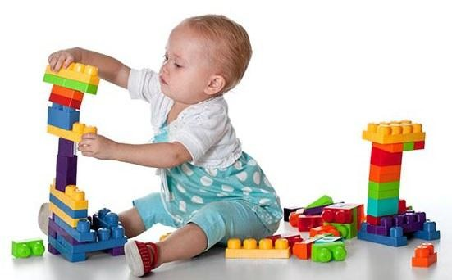

Факт 6- Собирает семью вместе
А это тоже очень полезно для гармоничного развития ребенка. Собирать LEGO— отличный вариант семейного досуга, интересно папам, увлекательно мамам, даже бабушки с дедушками могут поучаствовать, если зрение позволяет. Взрослые с удовольствием конструируют, ведь это занятие не имеет возрастного ценза, ну и помочь малышу значит хорошо провести время вместе.
И вот вам маленький лайфхак, если ребенок поначалу проигнорировал конструктор LEGO: разложите детали на видном месте и начните собирать сами. И вот после этого у ребенка сразу же проявит интерес.

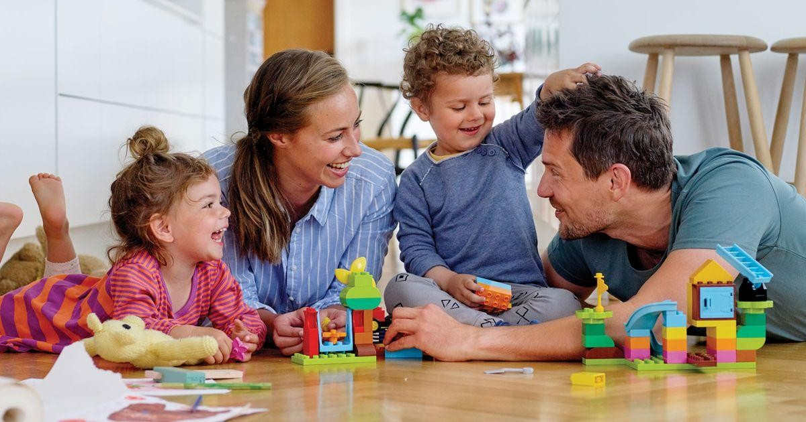

Факт 7- Позволяет творить новые миры
Благодаря великому ассортименту LEGO® ваш ребенок сможет воплотить в играх свои самые смелые мечты. Моана запросто придет в гости в ледяной замок Эльзы, Ариэль совершит полет на волшебном эльфийском дирижабле и никому за это ничего не будет. В общем, это идеальная возможность для «кроссовера» (встречи персонажей из разных вселенных), что способствует частым и длительным играм.
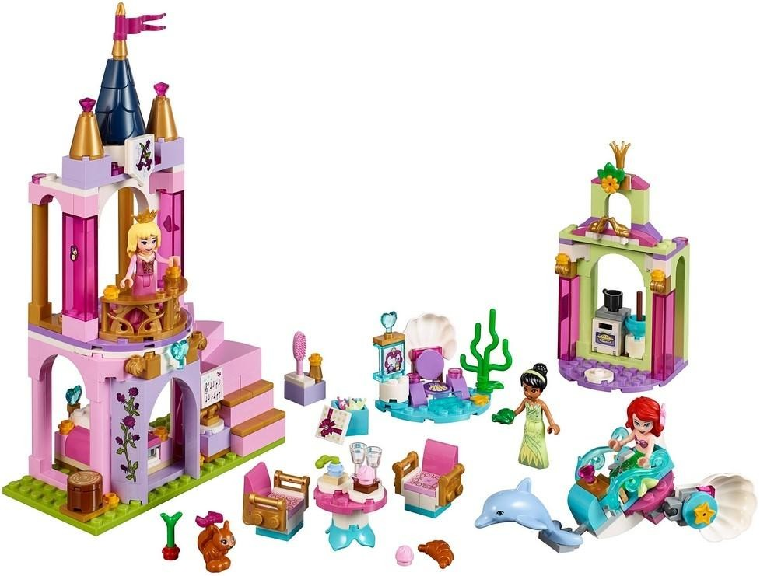

Серия детских конструкторов LEGO DUPLO разрабатывается специально для детей в возрасте от 2-х лет. Эта серия характерно отличается от других
тематических серий детских конструкторов LEGO. У конструкторов LEGO DUPLO основные строительные элементы значительно больше по размерам, чем детали других серий конструкторов, а также не содержат мелких деталей
или аксессуаров. Что сделано специально для того, чтобы избежать попадания мелких деталей в дыхательные пути ребенка. Поэтому создатели и разработчики LEGO DUPLO позаботились о том, чтобы ребенок не смог проглотить элементы конструктора, а вот погрызть их хорошенько он сможет. Даже здесь родители не должны особо волноваться, так как все детали игрушек изготовлены из
экологически чистых материалов.
Итак, LEGO-конструирование и робототехника позволяют внедрять информационные технологии в образовательный процесс дошкольного
учреждения, помогают дошкольникам овладевать элементами компьютерной грамотности, умениями и навыками работы с современными техническими
средствами.
Развитие способностей к конструированию активизирует мыслительные процессы ребёнка, рождает интерес к творческому решению поставленных
задач, изобретательности и самостоятельности, инициативности, стремление к поиску нового и оригинального, а значит, способствует развитию одарённости.

